Несмотря на предпринимаемые усилия во всем мире, туберкулез по-прежнему остается одной из самых опасных и распространенных болезней.
Каждую секунду в мире инфицируется туберкулезом один человек. Из всего населения земного шара одна треть уже инфицирована микобактериями туберкулеза. Эксперты ВОЗ считают, что с 2000 по 2020 год во всем мире заболеют 200 млн. человек, 50 млн. из них умрут при недостаточном контроле за течением болезни и лечением.
Для Беларуси эта проблема также актуальна.

Что такое туберкулез и каковы источники инфекции?

Туберкулез – инфекционное заболевание, чаще всего поражающее органы дыхания, хотя встречается и туберкулез других органов дыхания, и систем (нервной, пищеварительной, лимфатической, мочеполовой, мозговых оболочек, костей и суставов, кожи, глаз и прочих органов). В прежние времена это заболевание называли чахоткой (от слова «чахнуть»).
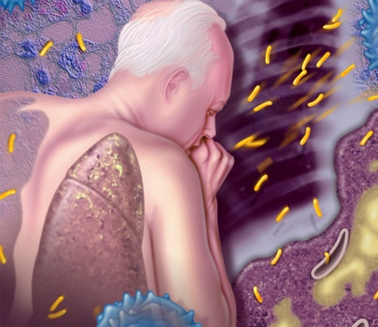
Заболевание вызывается микобактериями туберкулеза (старое название – палочка Коха). Бактерии туберкулеза очень устойчивы во внешней среде, они спирто-, кислото- и щелочо- устойчивы. При проведении научных опытов микобактерии туберкулеза сохранялись в засушенном виде до 17 лет, а затем они оживали. Их гибель наступает при кипячении в течение 15 минут в 2% содовом растворе; автоклавировании (т.е. при воздействии водяного пара под давлением в течение 30 минут при температуре 120ºС); воздействии прямого солнечного света в течение 15-20 минут.
Основным источником инфекции являются кашляющие больные легочной формой туберкулеза, выделяющие с мокротой возбудителя болезни. Опасность представляют и больные туберкулезом других органов и систем, выделяющие возбудителя с мочой, фекалиями, гноем. Также источником могут быть больные животные, выделяющие возбудителя с молоком и экскрементами.
Заразиться туберкулезом сегодня можно всюду: дома, в гостях, на работе, при уходе за животными, больными туберкулезом, или при употреблении в пищу продуктов питания, полученных от больных животных, в общественном транспорте, магазине, на стадионе, просто в толпе. Болезнь поражает людей в любом возрасте, независимо от национальности и социальной принадлежности.
Раннее выявление туберкулеза –
гарантия его полного излечения

Одним из основных методов диагностирования туберкулеза на самых ранних стадиях его развития является Флюорографическое обследование.
В Республике Беларусь разработана и внедрена нормативно-правовая база, регламентирующая порядок прохождения рентгенфлюорографических обследований органов грудной клетки, а также костей и суставов, мочевых и половых органов.
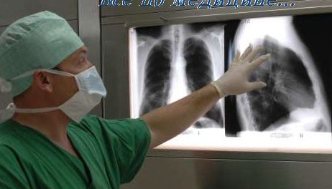
На это также нацелены:
- Государственная программа «Туберкулез» в Республике Беларусь на 2010-2014 годы, утвержденная Постановлением Совета Министра РБ от 08.01. 2010г.
- Приказ МЗ РБ № 106 «О совершенствовании диспансерного наблюдения и выявления больных туберкулезом в РБ»
- Приказ МЗ РБ № 517 «Об организации контролируемого амбулаторного лечения больных туберкулезом».
В системе флюорографического обследования населения выделяют: сплошные и дифференцированные профилактические и рентгенфлюорографические осмотры (РФО).
Сплошные РФО всего населения осуществляются в отдельных регионах или населенных пунктах по эпидемическим показаниям.
Ежегодные дифференцированные (выборочные) обследования в настоящее время осуществляются среди обязательных и угрожаемых по заболеванию туберкулезом органов дыхания (ТОД) контингентов.
Обязательные контингенты – это группы населения, которые имеют очень высокий риск заражения окружающих при заболевании туберкулезом.
Все остальные группы населения обследуются 1 раз в 2 года, а также по медицинским показаниям.
Методы и технические средства,
применяемые при обследовании населения

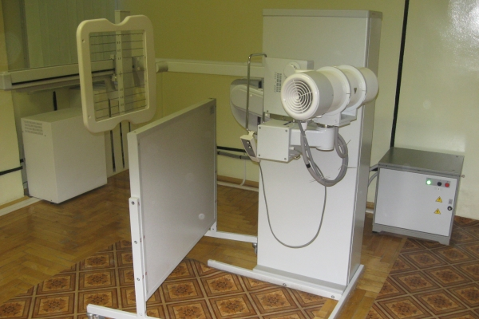
В последние годы в Беларуси при обследовании пациентов на туберкулез широкое применение получили новые методы лучевой диагностики: цифровая рентгенография, компьютерная и магнитно-резонансная томографии.
В настоящее время метод лучевой диагностики является неотъемлемой частью современного клинического обследования больного и одним из основных источников объективной информации, необходимой для своевременного установления правильного диагноза.
В нашей стране создан цифровой отечественный аппарат «Пульмоскан» и его мобильный аналог «Пульмоэкспресс». Они успешно прошли клинические испытания, внедрены в производство, и с 2000 года массово поставляются в медицинские учреждения г.Минска.
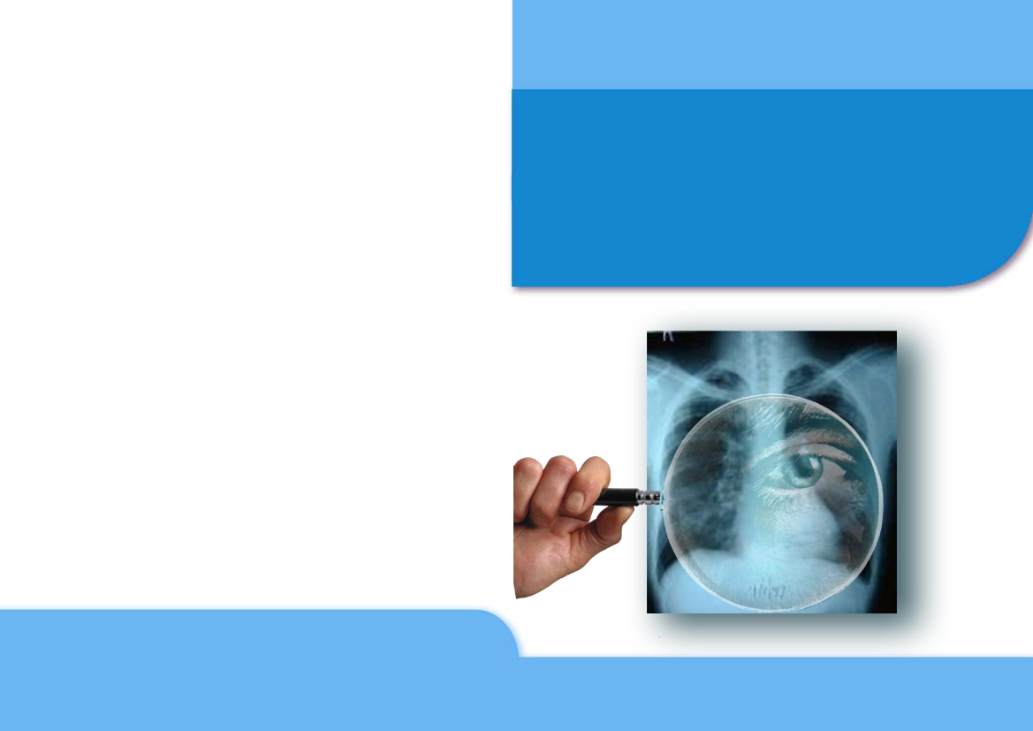
Эти аппараты функционируют в поликлиниках, противотуберкулезных учреждениях, приемных отделениях больниц. Всего задействовано 44 аппарата, из них 4 передвижных, которые полностью решают вопрос рентгенографических обследований населения.
Преимущества цифровой флюорографии над пленочной

Важнейшим преимуществом цифровой отечественной техники является:
- Получение высококачественных цифровых рентгенфлюорографических изображений органов грудной клетки, поскольку дыхательные движения пациента, происходящие в момент выполнения снимков, не вызывают «размазывания» изображения.
- Снижение дозовой нагрузки при обследовании до предельно низких значений (более чем в 30 раз) в связи с чрезвычайно коротким временем экспозиции одной строки, равным примерно 2 мс.
- Высокая экономическая эффективность в связи с отсутствием затрат на приобретение дорогостоящих расходных материалов, таких как рентгенологическая пленка, реактивы и т.п.
- Создание корпоративной базы данных и электронных архивов, что способствует быстрому доступу к изображению. Использование компьютерных методов коммуникации позволяет развернуть широкую консультативную сеть в масштабе города, что неминуемо повысит эффективность проводимых рентгенологических исследований. Возможность тиражирования изображения практически в любом количестве без потери качества. Копии снимков могут использоваться для предоставления в другие лечебно-профилактические учреждения для консультации.
На базе корпоративной телемедицинской сети была также разработана и введена в постоянную эксплуатацию уникальная для стран СНГ распределенная телемедицинская сеть, позволяющая осуществлять передачу изображений органов, для консультирования поликлиник в противотуберкулезные учреждения г.Минска. Данная технология позволяет в течение нескольких минут выполнить диагностический уровень, занимавший до этого несколько дней.

Нашим гражданам надо знать, что флюорография органов грудной клетки остаётся единственной методикой, позволяющей эффективно обследовать и выявить на самых ранних стадиях туберкулёз и другие заболевания лёгких, своевременно начать лечение и сохранить здоровье на долгие годы.

Автор: Куцан Н.В. - главный врач 2-го ПТД,
главный внештатный фтизиатр
комитета по здравоохранению
Мингорисполкома
Редактор: Арский Ю.М.
Компьютерная верстка и оформление: Згирская И.А.
Ответственный за выпуск: Тарашкевич И.И.
Комитет по здравоохранению Мингорисполкома
УЗ «2-й противотуберкулезный диспансер»
Городской Центр здоровья

Минск-2012

